LINSLUSEN
Nr 4, december 2025


Synskadades Riksförbund Uppsala län

Håll dig uppdaterad via webbplatsen: www.srf.nu/uppsalalan
Följ oss på Facebook: SRF Uppsala län
Ring vår aktivitetstelefon: 0730-56 16 83


Linslusen utges av:
SRF Uppsala län, Kungsgatan 64, 753 41 Uppsala
Tfn 018–56 09 24, e-post uppsala.lan@srf.nu
Org.nr: 817601 - 0067 Plusgiro: 270687 – 7 Swish: 123 145 5310 (Medlemsavgiften betalas via faktura som skickas ut.)

Redaktör: Eva Agell
Ansvarig utgivare: Tomas Wallén
Layout: Lotta Lantz

Material till Linslusen skickas alltid till uppsala.lan@srf.nu

Linslusen är en medlemstidning för SRF Uppsala län. Den utkommer med cirka fyra nummer per år på storstil, punktskrift, daisy och e-post. Det finns möjlighet att ändra sitt läsmedium för Linslusen utan att det påverkar hur du får annat material. Hör av dig till kansliet på 018–56 09 24 eller uppsala.lan@srf.nu

❁✿❀❁✿❀❁✿❀❁✿❀❁✿❀❁✿❀❁

Kansliet är öppet måndagar och onsdagar 10–15, tisdagar och torsdagar 13–17 samt fredagar 10-14:20. Du kan mejla till vår kanslist Lotta Lantz på mejl lotta.lantz@srf.nu eller ringa på telefonnummer 018-56 09 24.

Ombudsman Nanna Nygren nås på mejl nanna.nygren@srf.nu
eller på telefonnummer 018–56 09 23 säkrast tisdag - torsdag 08:30-16:00.

Om du vill nå vår ordförande Tomas Wallén kan du ringa på
0733-68 95 74.
INNEHÅLLSFÖRTECKNING

REDAKTÖRENS ORD 4
INBJUDNINGAR 5
DETTA GÄLLER FÖR DISTRIKTETS AKTIVITETER 5
Syntolkad film - Regnmannen 6
Teater - Den som berövar annan livet 7
Syntolkad visning på Uppsala slottshistoriska 9
TE-provning 10
Syntolkad teater - Macbeth 11
RAPPORTER 12
Halvårsmöte 2025 12
Rapport från Medlemsforum i Gävle 3 - 5 oktober 2025 14
Nu är färdtjänstkampanjen igång 16
DO-anmälan av SCB och Enköpings kommun 18
FRÅN SRF UPPSALA LÄNS JUBILEUMSSKRIFT 19
Historisk tillbakablick 19
LOKALFÖRENINGSNYTT 22
SRF Älvkarleby - Vita käppens dag 22
LOKALFÖRENINGARNAS KALENDARIUM 23
SRF Enköping 23
SRF Håbo 23
SRF Tierp 24
SRF Uppsala-Knivsta 24
SRF Älvkarleby 25
SRF Östhammar 25
NOTISER 26
Ny enhetlig medlemsavgift från 2026! 26
Kansliet julstängt 26
UL:s biljettpriser från och med 8 januari 2026 26
Beställ ledarhundskalendern! 27
MEDLEMMARNAS BIDRAG 28
Boktips! 28
Rolig historia 28
RECEPT 30
Enbärsgravad lax 30
Morfar Arnes smaskiga saffranskaka 31
KALENDARIUM SRF UPPSALA LÄN 32

REDAKTÖRENS ORD

Redan december! Det känns som tiden gått fort, men när vi nu i slutet av året gör en summering av allt som hänt och allt vi varit med om under 2025 så blir det förbluffande mycket.

Jag har svårt att minnas allt från början av året. Privat är en del och verksamheten i SRF en annan del. Det är tur att vi gör en verksamhetsberättelse över allt. Och den bygger på den verksamhetsplan som presenteras på halvårsmötet. Nu har vi en ny verksamhetsplan för 2026. Spännande! Inspirerande! Och en energiboost. Vi står inför både summering och planering. Alltid finns hoppet och förväntningen att nästa år blir ett bra år!

Du har väl inte missat den riksomfattande färdtjänstkampanjen som pågår - från oktober 2025 till april 2026. Var med och delta och bidra för en bra och säker färdtjänst.

Redaktionsgruppen och jag tackar alla som under årets fyra nummer av Linslusen har skickat in bidrag och medverkat till en tidning som jag hoppas gett både information och trevlig läsning. Och jag fortsätter med att vädja till alla som vill skriva något att skicka in bidrag till Uppsala.lan@srf.nu. Vi vill gärna ha fortlöpande inspel och rapporter från lokalföreningarnas verksamheter.

Redaktionsgruppen och layoutaren Lotta Lantz önskar alla läsare en God jul och Gott Nytt År 2026.

Eva Agell
Redaktör

INBJUDNINGAR

DETTA GÄLLER FÖR DISTRIKTETS AKTIVITETER
Anmälan
Anmälan till distriktets aktiviteter görs till SRF Uppsala läns kansli på uppsala.lan@srf.nu eller tfn 018-56 09 24, om inget annan anges i inbjudan. Anmälan är alltid bindande, vilket betyder att du måste betala om du har anmält dig, även om du lämnar återbud eller inte kommer.

Ledsagare
Har du behov av ledsagare så ange det vid anmälan så ordnas gruppledsagare. Har du särskilda behov eller har du någon matallergi, så ange även det vid anmälan.

Reseersättning
Vid SRF Uppsala läns aktiviteter utbetalas reseersättning för billigaste färdsätt vid inlämnande av kvitton och reseräkning. Kontakta kansliet för att få blanketten Reseräkning eller gå in på vår hemsida www.srf.nu/uppsalalan och skriv ut den själv.

❁✿❀❁✿❀❁✿❀❁✿❀❁✿❀❁✿❀❁

Syntolkad film - Regnmannen

En film av Hannes Holm.
Drama.

Datum: Trettondagen 6 januari
Plats: Nordisk film Gränbystadens Galleria
Tid: Någon gång på eftermiddagen, exakt tid meddelas senast 2 januari till alla anmälda deltagare på e-post eller via telefon. Filmen är 1 timme och 49 minuter lång plus reklam 20 minuter.
Pris: 160 kr (de tar inte emot kontanter). Vi löser ut biljetterna gemensamt, var och en betalar sin biljett.
Syntolk: Lotta Granér

Sista anmälningsdag måndag 29 december till Ann-Kristin Andersson 070-327 72 26 eller uppsala.lan@srf.nu, om du behöver hjälp av gruppledsagare meddela det vid anmälan.

Den buttre Ingemar lever ett inrutat liv i en liten småländsk by. Hans hustru gick bort för några år sedan och han har börjat tappa relationen till sin dotter Erika. Den enda han har kvar är den irriterande, frånskilde grannen Burman och hustruns rosor, som egentligen är det enda han bryr sig om att vårda.
Till råga på allt är det den varmaste och torraste sommaren i mannaminne. Alla väntar på regnet som aldrig verkar komma. Men genom vad som kanske är ett underverk, bara kanske ren slump, får Ingemar äntligen spela huvudrollen i något som kommer att förändra inte bara hans liv, utan hela byns tillvaro eller, ja, kanske rent av hela världen.

Skådespelare: Robert Gustafsson, Jonas Karlsson, Emelia Sallhag, Simon Gregor Carlsson, Karin Lithman.

Välkomna

Teater - Den som berövar annan livet

Kallelse till huvudförhandling

Av Gustaf Almkvist, Henrik Bellander
& Anders Frigell

Plats: Uppsala Stadsteater
Datum: Fredag 16 januari
Tid: Kl 19.00 på Lilla scenen.
Pris: 196 kr för biljett och 150 kr för mat. Ledsagare betalar endast för mat. Begränsat antal biljetter. Bekräftelse med biljetter skickas ut efter sista anmälningsdag.

OBS! Ingen syntolkning!

Föreställningen är 2 timmar och 30 minuter inklusive 50 minuter middagspaus.

Anmälan görs till kansliet och är bindande.

Senaste anmälningsdag måndag 15 december. Bekräftelse med biljetter skickas ut efter sista anmälningsdag. Behöver du ett inbetalningskort kontakta Lotta Lantz på kansliet.

Vad såg du? Vad hörde du? Vad tror du hände? Är du verkligen säker? Ett brott har begåtts och det har blivit dags för rättegång.

Anna-Karin och Ted lever på marginalen, en gång drömmare och framtidsvisionärer, numera fast i en skuldsatt tillvaro kantad av snabba lösningar och dåliga val. När de får chansen att lätta på sin skuld tackar de ja utan att tveka. Allt de behöver göra är att stjäla en skulptur från en berömd konsthandlare. Men stölden går snett och plötsligt står de anklagade för mord.
Den som berövar annan livet är en interaktiv pjäs, i regi av Linda Kulle, där skådespelet lämnar scenen för juridikens stramare verklighet. Vem ska frias och vem ska fällas? Och finns det fler sanningar än en?

Maten serveras i Bistron i pausen. Välj mellan Teaterbarens tryfferade svamprisotto eller lasagne med ragu a la bolognese när du bokar din biljett. Önskar du veganskt eller har du någon matallergi meddela det vid anmälan. Dryck beställs och betalas vid servering av maten.

Föreställningens upplägg

Akt 1
Föreställningen börjar med att publiken får möta Anna-Karin och Ted och följa de val och handlingar som har lett fram till att de nu står åtalade för mord.

Paus (cirka 50 minuter) Under pausen serveras middag i Bistron. Nu får publiken diskutera det som just har utspelat sig på scenen med sitt sällskap – och om man vill kan man rådfråga juristerna som finns på plats.

Akt 2
Föreställningen startar igen, nu är det dags för rättegång! Upplägget följer en riktig rättegång och leds av juristerna. Mot slutet får publiken vara med och rösta från sin plats i salongen – vilket gör att föreställningen kan sluta på olika sätt beroende på besluten publiken tar.

Medverkande:
Lollo Elwin som Kakis
Jakob Fahlstedt som Ted
Robert Noack som Valdemar

Välkomna

Syntolkad visning på Uppsala slottshistoriska

Välkommen på syntolkad visning av Uppsala slottshistoriska museums basutställning Slottsliv. Under visningen berättar museipedagogen Joakim Dittrich Hallberg om Uppsala slotts historia från Gustav Vasa till idag.

Utställningen innehåller flera taktila och interaktiva inslag, exempelvis en återskapad hjälm från en 1500-talssoldat och drottning Kristinas talande tron.

När: 24 januari 2026 kl 11 - ca 12.
Var: Uppsala slottshistoriska, Uppsala slott.
Avgift: 100 kr. Ledsagare medföljer utan kostnad.
Avgiften betalas in på plusgiro 27 06 87-7, eller Swish 123 145 53 10.

De som önskar kan efter visningen fika eller äta något på slottskaféet där var och en betalar för sig.

Anmälan senast 17 januari till uppsala.lan@srf.nu eller telefon 018-56 09 24.

Välkomna!

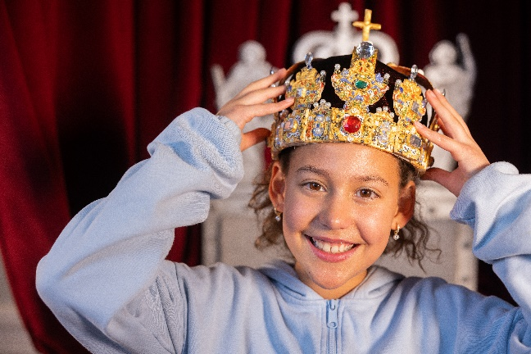
Bildtext: Ett barn
med en kungakrona
från utställningen
Slottsliv på huvudet.
Fotograf Alex Giacomini, Lilla produktionsbolaget

TE-provning

Datum: Söndag 1 februari
Tid: Kl 14-16
Plats: Storan, Kungsgatan 62, 5 tr
Pris: Deltagaravgift 100 kr

Martin Knorring och Eva Fridh har sedan många år ett stort intresse av te. De har även en podd om te som heter thepodd.
Under denna träff låter Martin och Eva oss prova olika te-sorter och berättar om dem. Temat blir att visa på att neutralt te kan skilja sig mycket åt. Vi ska prova ett kinesiskt och ett japanskt grönt te samt ett kinesiskt svart och ett Darjeeling.
Man kan också dela med sig av sina egna te-upplevelser och ställa frågor.
Det kommer att finnas kex, ost och något sött att äta till.
Anmälan senast onsdag 21 januari, begränsat antal platser. Har du någon matallergi så ange även det vid anmälan.
Deltagaravgiften betalas senast måndag 26 januari till plusgiro 27 06 87–7 eller via Swish till 123 145 5310. Behöver du ett inbetalningskort så ange det vid anmälan.


Bildtext: Te hälls
från en tekanna
ned i en tekopp med
fat.

Syntolkad teater - Macbeth

Vad är dröm och vad är verklighet? Shakespeares
berättelse om maktbegär, svek och oundvikliga undergången förflyttas in i drömmarnas värld

Plats: Uppsala Stadsteater
Datum: Lördag 7 mars
Tid: Kl 15.00 på Stora Scenen, förhandsinformation kl 14.00 på Intiman då vi också får träffa skådespelarna.
Pris: 300 kr, ledsagare följer med utan kostnad. Begränsat antal biljetter.
Syntolk: Maria Freeney

Föreställningen har 1 akt och ingen paus. Längd är ej fastställd och meddelas i bekräftelsen som skickas ut tillsammans med biljetterna.

Anmälan görs till kansliet och är bindande.
Sista anmälningsdag 28 januari.

När den skotske fältherren Macbeth möter tre häxor delar de en profetia med honom: han ska bli kung. Eggad av profetian – och hetsad av sin hustru Lady Macbeth – mördar han den sittande kungen och tar själv makten. Men skuldkänslorna och rädslorna jagar Macbeth. Är han fast i en mardröm han själv har skapat?

Regissören Nikita Milivojevic och koreografen Amalia Bennet har hyllats internationellt för sina djärva och innovativa tolkningar av klassiska verk. I deras händer blir ”den skotska pjäsen” en mardrömslik mordsaga där själva drömmen blir pjäsens huvudkaraktär och skådespelarna glider in och ut i de ikoniska karaktärerna. Med musik, koreografi och skuggspel skapas ett suggestivt landskap, av lager och hemligheter, där det overkliga är verkligt och det verkliga bara en dröm.

Medverkande: Anders Berg, Emma Broomé, Lolo Elwin, Göran Engman, Jakob Fahlstedt, Emelie Falk, Madeleine Ferraud m.fl.

RAPPORTER

Halvårsmöte 2025

Lördagen den 22 november var det dags för SRF Uppsala läns halvårsmöte. Det var ett möte som var öppet för alla medlemmar. Vi höll till på Storgatan 11 i Uppsala. Till att leda mötet utsågs Håkan Thomsson. Mötet behandlade en rapport om det ekonomiska läget samt delgavs muntliga rapporter om vad som är på gång i distriktet, medlemsrekrytering och om den nationella färdtjänstkampanj som hela organisationen just nu bedriver.
Medlemsavgiften för medlemmar som är direktanslutna till distriktet blir 250 kronor vilket också är samma medlemsavgift som gäller i hela organisationen efter kongressbeslut om enhetlig medlemsavgift samt beslut från organisationsrådet om medlemsavgiftens storlek. Arvodena blir samma som i år. Det framlagda förslaget till verksamhetsplan och budget för 2026 fastställdes utan ändringar. Styrelsen hade tagit fram ett förslag till uttalande med rubriken ”Stäng inte bemannade kassor på Akademiska”. Detta uttalande antogs av halvårsmötet efter några justeringar. Av uttalandet framgår att SRF Uppsala län önskar:
- Att region Uppsala avstår från att stänga ner fjorton bemannade kassor och receptioner på sjukhuset om man inte kan garantera ledsagning.
Uttalandet sänds till region Uppsala samt till massmedia för kännedom.
Till mötet hade även en motion inkommit, glädjande då det är långt ifrån alltid några motioner behandlas på våra halvårsmöten och årsmöten. Motionen hade rubriken ”Sluta mobba börja jobba” och motionären var Solweig Lundkvist från SRF Håbo. Motionen lyfter att mobbing är ett problem inom organisationen och att det hindrar oss i vårt viktiga arbete för att samhället ska bli bättre för synskadade.
Motionären yrkade:
ATT: alla lokalföreningar arbetar med den här frågan
ATT: alla distrikt arbetar med den här frågan
ATT: riksförbundet arbetar med den här frågan
ATT: kongressen, som är högsta beslutande organ, lyfter den här frågan
Styrelsen anser i likhet med motionären att frågan är mycket viktig och Tomas Wallén berättade att distriktsstyrelsen i sitt interna arbete har ett dokument om etiskt förhållningssätt där det framgår att man alltid ska respektera varandra. Vidare kommer han att hålla ett pass om etiskt arbetssätt på den förtroendevaldsträff som hålls den 5–6 december. Mötet beslutade att SRF Uppsala län ska arbeta med frågan enligt motionärens intentioner.
Håkan Thomsson, som har en lång och gedigen erfarenhet inom SRF samt ett stort intresse för organisationens historia höll ett föredrag om organisationens bakgrund och olika frågor vi arbetat med genom åren. Han berörde både den nationella och lokala historien om vår fina förening samt berättade om hur punktskriften kom till.
Tomas Wallén meddelade att årsmötet nästa år sker som ett representantskapsmöte den 18 april och att halvårsmötet som är ett öppet medlemsmöte äger rum den 21 november.
Därefter avslutades mötet och vi åt en trevlig middag tillsammans bestående av rostbiff och potatissallad som vi beställt från restaurang Korfu.

Nanna Nygren

Rapport från Medlemsforum i Gävle 3 - 5 oktober 2025

Fredagen den 3 oktober rullande en nästan full buss med glada Uppsaladistriktare mot Gävle. Det fanns ett hemligt mål att varje distrikt skulle ha 50 anmälda deltagare – och från oss var vi 47 så vi vann! Forum hölls på Scandic Väst i Gävle och känslorna kring hotellet var lite blandade. Några tyckte det var för mörkt och svårt att orientera sig, medan andra tyckte det var bekvämt att alla våra aktiviteter var på samma plan. Maten under helgen var alla överens om var jättegod – om än lite dåligt varm.

Varje distrikt hade egna gruppledsagare – men väl på plats hjälpte alla alla och det fanns alltid en trevlig gruppledsagare till hands. Dom fick mycket beröm efter helgen och dom var inkännande, hjälpsamma och gulliga.

På fredagskvällen besöktes vi av Jacke Sjödin och han är ju bara helt fantastisk! Så rolig, smittande och underhållande! Mycket bra start på helgen med honom i spetsen! Under lördagens förmiddag hade vi olika stationer med föredrag och prova-på. Här blev det stundtals lite rörigt med vem som skulle vara var och när – det här får vi ta med oss till nästa gång att styra upp bättre med ett pass ett och ett pass två så alla känner sig trygga med var dom förväntas vara.

På eftermiddagen hade vi ett föredrag om Parasport för synskadade via länk, jag tyckte det var jättebra med det föll inte alla i smaken och vissa tyckte det var lite jobbigt att Josefin inte var på plats – men ibland kommer livet emellan och då är det ju bra att vi kan ta hjälp av tekniken och få till det ändå. Efter detta pratade Insyn om lite nyheter och tekniska hjälpmedel – det händer mycket i den sfären nu!
Söndagen bjöd på information gällande färdtjänstkampanjen, lunch och hemfärd. En stor del av den här sortens evenemang är ju att träffa andra synskadade från andra distrikt och utbyta erfarenheter. Själv satt jag vid olika bord och träffade olika människor vid alla måltider vilket var jättetrevligt.

Ni som inte var med missade något kul – jag hoppas ni följer med nästa gång! Ni som var med – TACK för att ni var med och bidrog till en givande helg!

Sara Ahlström, en del av planeringsgruppen

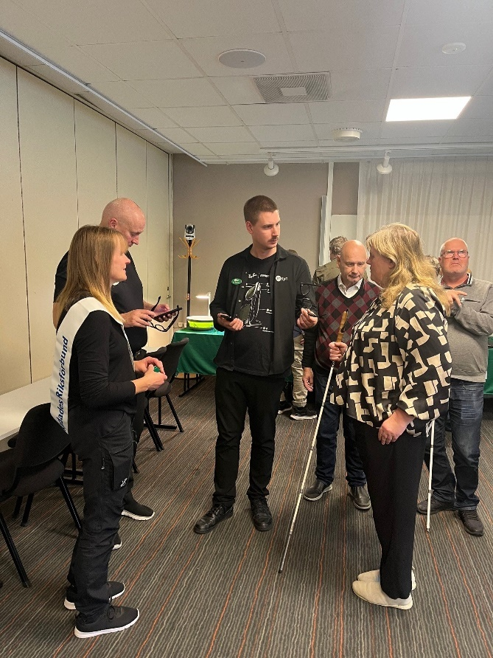
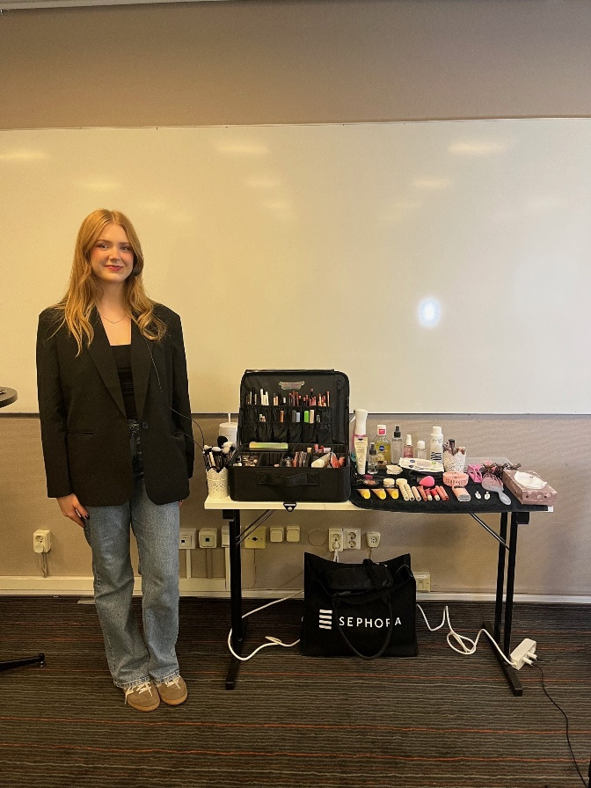

Bild1: Gunilla Thomsson, som ingick i planeringsgruppen, står och pratar med några av deltagarna på Medlemsforum.
Bild 2: Sminkös Minna Salander från sminkstationen på Medlemsforum visar upp sina produkter.

Nu är färdtjänstkampanjen igång

På SRF:s kongress 2024 beslutades att en rikstäckande färdtjänstkampanj ska genomföras. Denna går av stapeln mellan oktober 2025 och april 2026 så den är alltså i full gång.
Under kampanjen ska vi runt om i landet genomföra aktiviteter som syftar till att sprida kunskap om färdtjänstens betydelse för oss som har en synnedsättning. Man fokuserar både på tillståndsfrågan, det vill säga att vi måste få rätt till färdtjänst och på kvalitetsfrågan, att färdtjänsten måste vara av god kvalitet.
Riksförbundet har genomfört en intervjuundersökning bland medlemmarna och den har besvarats av drygt 1.000 personer. Resultatet presenteras i rapporten ”Förhindrad, försenad, frustrerad: om synskadades erfarenheter av färdtjänst och kollektivtrafik”. Rapporten visar att många upplever brister i färdtjänsten samt svårigheter att få färdtjänst beviljat, vilket kan användas som underlag i vårt kampanjarbete. Problem som belyses är bland annat svårigheter att bli beviljad färdtjänst trots att man anser sig behöva det och kvalitetsproblem såsom dålig tidspassning, dåligt bemötande och att ha kommit till fel adress.
Här i distriktet håller vi som bäst på att planera för hur vi ska arbeta med kampanjen. Vi kommer att bjuda in politiker och tjänstemän i länets olika kommuner för en dialog om färdtjänst om vad som fungerar bra och mindre bra lokalt samt hur viktigt det är för oss att denna samhällsservice motsvarar våra behov. Vi planerar även en utåtriktad manifestation för att öka allmänhetens förståelse för och medvetande om vad färdtjänst innebär och vad den betyder för den som har en synnedsättning. När vi genomför dessa kampanjaktiviteter är era bidrag välkomna.
Hör gärna av dig med dina erfarenheter av färdtjänst, positiva och negativa. Vad kan förbättras? Hur bör vi arbeta för en bättre färdtjänst? Om ni vill vara med och arbeta med kampanjen får ni också gärna ta kontakt med oss.
Ni kontaktar Nanna på
nanna.nygren@srf.nu
eller 018 56 09 23

Hoppas på många bra inspel till vårt kampanjarbete
Hälsar
Arbetsgruppen för färdtjänstkampanjen
Nanna, Petter, Wieslaw och Ingrid

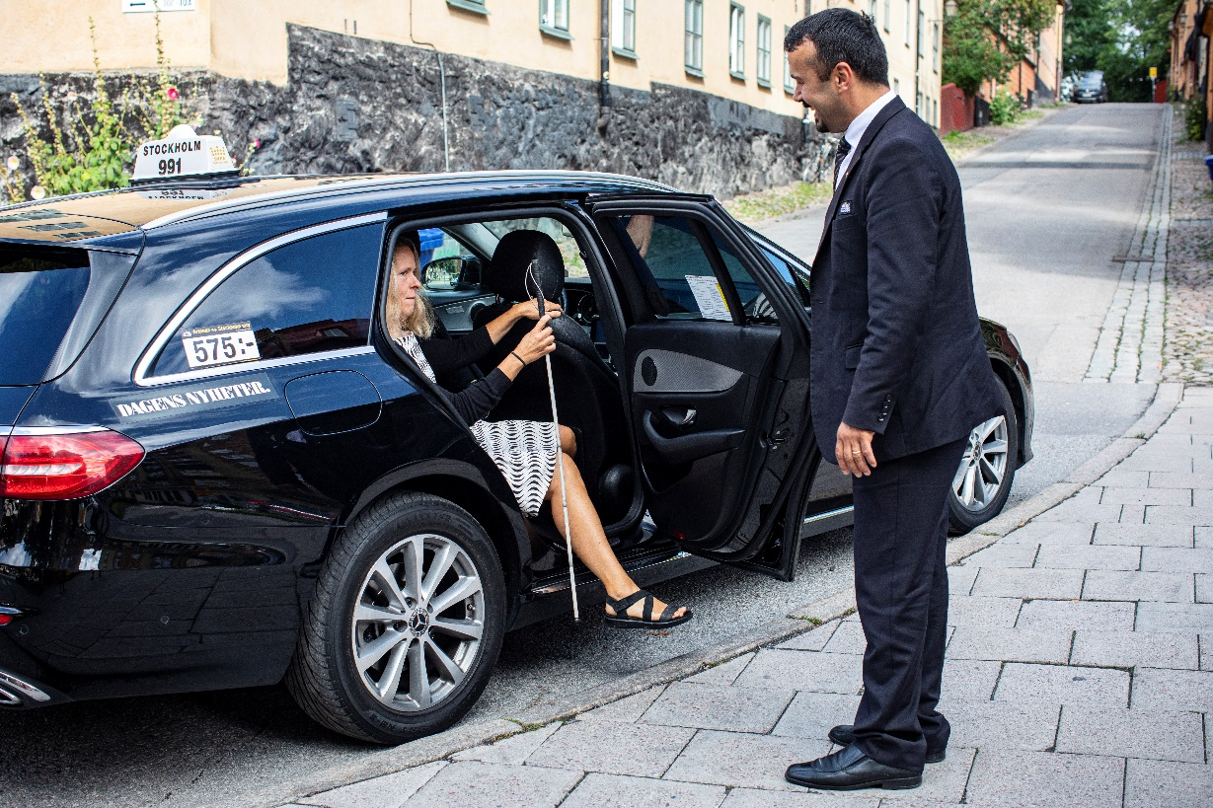
Bildtext: En taxi där en kvinna med vit käpp är på väg att stiga ur baksätet, medan en man håller upp bildörren för henne.

DO-anmälan av SCB och Enköpings kommun

Enköping kommun har av SCB (Statistiska Centralbyrån) beställt en undersökning om hur innevånarna uppfattar sin kommun. Urvalet för deltagande har gjorts med slumpvalsmetoden. Undertecknad har på så vis, med post, erhållit information och uppmaningen att svara. Tyvärr är det så att jag som ”gravt synskadad” inte har en möjlighet att svara då det krävs en god syn för att kunna läsa och förstå den relativt långa undersökningen.

Vid kontakt med SCB förklarar de att det går att beställa undersökningen på papper. Lika illa då. Jag kan inte utan att bryta den svarssekretess, som SCB anser sig värna om. Jag får vid samtalet med SCB också besked om att det medvetet valts bort möjligheten att göra telefonintervjuer, då möjligheten att svara digitalt ansågs tillräckligt, vilket inte heller Enköpings kommun begärt, trots att ha har möjligheten.

Efter samtal med flera handläggare på SCB har jag därför gjort en anmälan till DO för diskriminering. De handläggare jag talat med stöder att anmälan görs, då beslutet ligger över deras nivå för behörighet.

Enköpings kommun anmäls också då de underlåtit att begära att även telefonintervjuer skall göras i de fall behovet föreligger.
Risken att ännu fler inte svarar och därmed gör undersökningen missvisande. Om nu undersökningen, som en av många, ligger underlag i samband med budgetprocessen, är det allvarligt. Allt blir så mycket svårare att få gehör för, när kommunen kan stödja sig på ett missvisande undersökningsresultat.

Nu är bollen i luften och hur den landar beror på den bedömning som DO:s jurister gör, utifrån de parametrar de har att ta hänsyn till.

Faktum kvarstår. Jag känner mig diskriminerad p.g.a. min funktionsnedsättning.
Janne Wigdell

FRÅN SRF UPPSALA LÄNS JUBILEUMSSKRIFT

Historisk tillbakablick

Punktskriften fyller 200 år i år. Att blinda fick ett läs- och skriftspråk som var lätt att använda gav förutsättningar för bättre utbildning. Försörjning genom eget arbete gav i sin tur förutsättningar att bilda en egen förening.

Försök att ge blinda möjlighet att läsa förekom redan på 1600-talet. Olika system med taktila bokstäver eller förenklade bokstäver togs fram. Men att producera sådan text var komplicerat. Ett viktigt steg var då den franske militären Charles Barbier konstruerade sin nattskrift, som var ett slags punktskrift. Tanken var att man skulle kunna förmedla meddelanden i mörker.

I Paris startades världens första skola för blinda år 1785 av Valentin Haüy (1745-1821). En av eleverna där var Louis Braille (1809-1852). Barbier presenterade sin nattskrift vid blindskolan. Det var ett otympligt system bestående av ett stort antal punkter. Men Braille anammade idén, och år 1825 presenterade han ett system med 6 punkter, tre på höjden och två på bredden. Med olika kombinationer av de sex punkterna kunde bokstäver och tecken konstrueras. Med en skrivram och ett stift kunde man enkelt framställa punktskriften. Det geniala med Brailles punktskrift var att den gick lätt och snabbt att läsa, och att den dessutom kunde skrivas på ett enkelt sätt.

År 1846 etablerades undervisning för blinda i Sverige. Det skedde vid Manillaskolan, som var en skola för döva. År 1866 trycktes den första svenska punktskriftsboken. Men det fanns svårigheter att ha blinda och döva på samma skola, och så småningom flyttade blindundervisningen. År 1888 öppnade Tomtebodaskolan i Solna som var en internatskola för synskadade från hela landet. Tomteboda fungerade som specialskola fram till år 1986. Idag går synskadade i vanlig skola på hemorten.

Blinda utbildades till hantverkare. På så sätt kunde de skapa sig en egen försörjning, även om det var ett tufft liv. Olika former av välgörenhet förekom, och särskilda hem för blinda fanns. I slutet av 1800-talet växte arbetarrörelsen fram, och de synskadade hantverkarna lät sig inspireras. År 1889 bildades De Blindas Förening (DBF). År 1977 bytte DBF namn till Synskadades Riksförbund (SRF).

DBF var redan från början en riksförening. Genom korrespondens på punktskrift höll medlemmarna kontakt. Tidningen De Blindas Veckoblad blev kittet som höll ihop föreningen.

År 1892 grundades Föreningen För Blindskrift. Initiativtagare var Amy Segerstedt (1835-1928). Seende personer arbetade som volontärer för att överföra litteratur till punktskrift. Föreningen startade ett bibliotek, vilket år 1912 övertogs av DBF. På 1950-talet började man här också producera talböcker. År 1980 övertogs biblioteket av staten. Det har sedan vidareutvecklats till att idag vara Myndigheten för tillgängliga medier (MTM).

För synskadade i Uppsala har Anna Wikström (1854-1919) betytt mycket. Hon grundade här en hantverksskola för blinda kvinnor, och senare ett boende i anslutning till skolan, det så kallade blindhemmet som låg på Åsgränd 1.

DBF var alltså en riksförening, men i praktiken hade man sin verksamhet i Stockholm. Från 1913 och framåt bildades länsföreningar där synskadade kunde mötas. Vid Röda kors-veckan 1921 bildades De Blindas Vänner i Uppsala län. Blindas Dag ordnades årligen, där man kunde sälja hantverk och umgås. I maj 1937 samlades synskadade från länet under två dagar i Uppsala. Den 2 maj, som var en söndag, var de gäster hos landshövdingskan Linnér, som bjöd på middag. Den 3 maj hölls en stämma på Blindhemmet där en interimsstyrelse tillsattes. Denna tog fram förslag till stadgar och gjorde ett upprop i De Blindas Veckoblad.

Så var det dags. Torsdagen den 28 oktober 1937 ordnades möte vid buss och tåg, och man samlades på Bredgränd 11. Här antogs stadgar och styrelse valdes. Uppsala läns Blindförening var bildad!

Håkan Thomsson

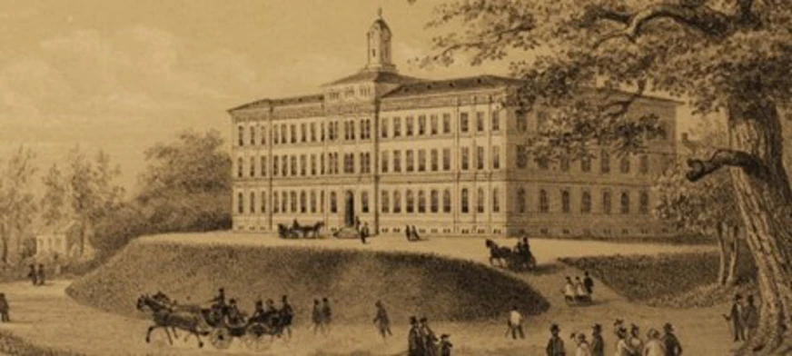
Bildtext: En målning föreställande Manillaskolan i Stockholm samt människor och hästdragna vagnar.

❁✿❀❁✿❀❁✿❀❁✿❀❁✿❀❁✿❀❁

LOKALFÖRENINGSNYTT

SRF Älvkarleby - Vita käppens dag

På vita käppens dag 15 oktober träffades 5 medlemmar vid Coop i Skutskärs centrum för att informera om föreningens verksamhet. Vi var klädda i reflexvästar och två hade vita käppar. Vi delade ut information om SRF. Vi påtalade för en anställd i butiken att det saknas vit kontrastmålning på de höga trottoarkanterna utanför affären. Det saknas även ledstråk i Centrum.

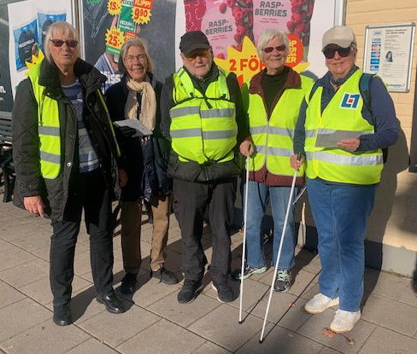

Bildtext: Fem personer i gula reflexvästar, varav två med vit käpp. Från vänster på bilden Eva Fröhler, Saga Melin, Kalle Levin, Gunilla Forsberg och Britt Lööf.

❁✿❀❁✿❀❁✿❀❁✿❀❁✿❀❁✿❀❁

LOKALFÖRENINGARNAS KALENDARIUM

SRF Enköping

9 december Jultallrik på Bangårdens café o bar

Kontaktuppgifter till SRF Enköping: Arne Sundwall,
tel 072-853 91 91, enkoping@srf.nu

SRF Håbo

12 januari Styrelsemöte
9 februari Träff med kaffe och bröd.
9 mars Årsmöte
13 april Bussresa till Almåsa
4 maj Vårlunch
8 juni Tårtkalas

Kontaktuppgifter till SRF Håbo: Solweig Lundkvist,
tel 070- 421 74 26, habo@srf.nu

SRF Tierp

17 december: Planeringsmöte

Kontaktuppgifter till SRF Tierp: Petter Lindström,
tel 072-241 38 96, tierp@srf.nu

SRF Uppsala-Knivsta

7 december kl.15.00 Konsert i Gamla Uppsala kyrka
8 december kl.13.00 Bokcirkeln
11 december kl.8.30 Bussresa till Skultuna, Wester Qvarn och Åsby trädgård
14 januari kl.14.00 Vi slänger ut julen
26 januari kl.13.00 Bokcirkeln startar igen
27 januari kl.13.30 Bingo
4 februari kl.11.00 Fika/lunch på Fyrisvalls Bageri & Café.
16 februari kl.13.00 Bokcirkeln
20 februari kl.18.00 Pizzakväll
11–13 maj Vi åker till Åland

Kontaktuppgifter till SRF Uppsala-Knivsta: Kansliet
tel 018-56 09 21, 018-56 09 22, uppsala.knivsta@srf.nu

SRF Älvkarleby

4 december Julmarknad i Skutskär. SRF och PRO finns i Biblioteket kl.16-19 med information och tipspromenad.
15 december Julmat på Limoli i Skutskär
2 februari Träff på biblioteket
9 mars Årsmöte
13 april Träff på biblioteket

Kontaktuppgifter till SRF Älvkarleby: Britt Lööf,
tel 072-57 54 114, Britt.loof@outlook.com

SRF Östhammar

18 december Julbord på Forsmarks värdshus

Kontaktuppgifter till SRF Östhammar: Pia-Maria Hammarling,
tel 070-55 09 552, srfosthammar@gmail.com

NOTISER

Ny enhetlig medlemsavgift från 2026!
Synskadades Riksförbunds högsta beslutande organ, Kongressen, bestämde 2024 att det ska vara en enhetlig medlemsavgift för alla föreningar i SRF och att Organisationsrådet skulle fastställa storleken på avgiften. I juni 2025 fastställde Organisationsrådet att Medlemsavgiften blir 250 kronor per medlemskap.
Alla medlemmar i SRF måste alltså betala 250 kr i medlemsavgift från 1 januari 2026, vilken lokalförening och vilket distrikt de än tillhör.

Kansliet julstängt
Kansliet har stängt måndag 22 december - onsdag 7 januari.
Vår ombudsman är åter på jobbet 7 januari.

UL:s biljettpriser från och med 8 januari 2026
Trafik- och samhällsutvecklingsnämnden beslöt den 23 oktober att ändra UL:s biljettpriser. Regionfullmäktige beslöt den 10 juni att öka priset på 30-dagars periodbiljett till 1 150 kronor med 50 kronor, och för enkelbiljett till vuxenpris till 40 kronor från dagens 39 kronor. Rabatten på rabatterade biljetter ökar från 25 till 26 procent. Det innebär att priset för 30-dagars periodbiljett till rabatterat pris höjs till 850 kronor från dagens 830, och pris för rabatterad enkelbiljett höjs till 30, en ökning med en krona.
Källa: Region Uppsala

Beställ ledarhundskalendern!
Vill du ha 2026 års ledarhundskalender att hänga på väggen? Den är gratis, men man kan om man vill skänka en slant till Synskadades Riksförbund när man får den. Pengarna går i så fall till Synskadades Riksförbunds verksamhet. Synskadades Riksförbund jobbar till exempel för att fler synskadade ska komma ut i samhället och i arbete, arbetar för att påverka politiska beslut och ger juridisk rådgivning. Synskadades Riksförbund ordnar även läger för barn och ungdomar, stödjer ögonforskning – och väldigt mycket mer!
Hör av dig till kansliet om du vill att vi skickar en kalender till dig på mail uppsala.lan@srf.nu eller tfn 018-56 09 24.

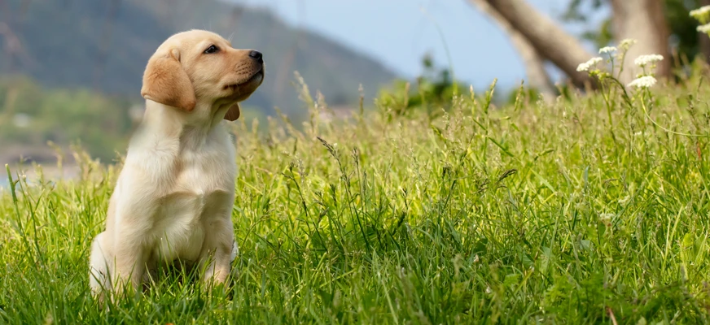

Bildtext: En ljus labradorvalp sitter i halvlångt, grönt gräs och tittar åt sidan.

MEDLEMMARNAS BIDRAG

Boktips!

En bok som inte lämnar läsaren oberörd.

Det underjordiska biblioteket i Warszawa
Warszawa under nazi-Tysklands ockupation. Sofia och hennes judiska väninna Janina är drivande krafter i en bokklubb som läser böcker, förbjudna av Hitler. Sofia får arbete på Warszawas bibliotek och försöker tillsammans med andra anställda rädda litteratur som tyskarna vill rensa bort från hyllorna. När de dessutom smugglar ut förbjudna böcker till förväntansfulla läsare i staden, svävar deras liv i fara. I en epilog ser Zofia tillbaka på åren.

Eva Agell

Rolig historia

Trånga stövlar...

Oscar ber sin dagisfröken hjälpa honom att ta på sig sina stövlar innan han skall gå ut. De är jättebesvärliga att ta på och fröken måste verkligen göra världens ansträngning för att utföra uppdraget. När äntligen stövlarna sitter på så säger Oscar:

- De sitter på fel fot!

Fröken tror inte sina ögon när hon konstaterar att det är som Oscar säger, stövlarna sitter faktiskt fel. Hon drar som en dåre i 3 minuter för att ta av dem och börjar om med en superansträngning för att sätta på dem igen. Då säger Oscar:

- Det är inte mina stövlar!

Fröken andas djupt och lägger locket på känslorna för att inte skada lilla Oscar som tittar på henne med fiskblick.

- Ok, säger hon, vi tar av dem då!

Och sätter igång med samma träning som tidigare.

- Varför sa du inte det tidigare? frågar hon när hon är klar.

Oscar svarar då:

- Det är inte mina stövlar, det är brorsans, men mamma vill att jag skall ha dem!

Fröken börjar gråta och med mycket behärskat, fast bestämt sätter hon på stövlarna för en tredje gång. Sedan lyfter hon upp Oscar, sätter på honom jacka, mössa och halsduk och frågar:

- Var är dina vantar?

- Jag la dom i stövlarna!

Bengt Troberg

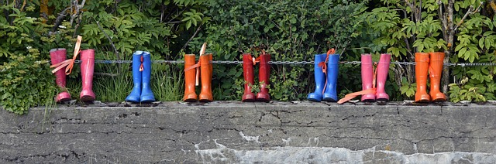

Bildtext: Gummistövlar i olika färger står på en stenmur. Grönska i bakgrunden.

RECEPT

Enbärsgravad lax

Till julbord!

Ingredienser
(Anpassa mängden efter hur stor laxfilén är)
1 laxfilé
ca 1 dl socker
ca 1 dl salt
ca 1 msk krossad vitpeppar
ca 1/2 dl krossade enbär
ca 1 dl hackad dill
ca 1 dl gin

Gör så här
- Blanda lika delar socker och salt.
- Krossa enbär och vitpeppar.
- Hacka dill.
- Lägg laxfilén i en form. Tryck in blandningen socker och salt, dill samt enbär och peppar i laxen.
- Låt stå i kylen över natten.
- Häll över gin, och låt stå i kylen i två dagar.
- Ta fram laxfilén och skär i tunna skivor. Man kan äta den som den är eller så kan man halstra och äta med dillstuvad potatis eller kokt potatis och hovmästarsås.

God jul önskar Wieslaw

Morfar Arnes smaskiga saffranskaka

Ingredienser
2 ägg
3 dl socker
100 g smör
1,5 dl gräddfil
0,5 g saffran
3 dl vetemjöl
2 tsk bakpulver
1,5 dl russin
ströbröd

Gör så här
- Vispa ägg och socker i en bunke.
- Smält smöret och blanda i det.
- Blanda i gräddfil och saffran.
- Rör ihop vetemjöl, bakpulver och russin och blanda i det.
- Grädda i 175 grader varm ugn i 35-40 grader på över- och undervärme. Kakan ska vara lite fuktig i mitten.

En favorit i repris som passar bra till jul!
Lotta på kansliet



KALENDARIUM SRF UPPSALA LÄN

Julstängt 22 december - 7 januari

Januari
6: Syntolkad film - Regnmannen
16: Teater - Den som berövar annan livet
24: Syntolkad visning på Slottshistoriska

Februari
1: Te-provning

Mars
7: Syntolkad teater - Macbeth


Kungsgatan 64
753 41 Uppsala

